Enunciado
El Banco El Crédito Feliz S.A. de Teis es muy famoso en Galicia por la facilidad a la hora de conceder créditos a Clientes que tienen Cuentas Corrientes en las Sucursales de su Banco, pero bajo estas premisas:
- De cada Cliente interesa saber su NIF, nombre, dirección y teléfono.
- De cada Banco interesa saber su nombre, dirección, director y fecha de fundación.
- De cada Sucursal interesa saber su ubicación y director.
- De cada Cuenta Corriente interesa saber su número, tipo y saldo.
- Cada Banco ha creado una serie de Sucursales, e interesa saber la fecha de creación de dicha Sucursal.
- Cada Cuenta Corriente está asociada a una única Sucursal.
- Cada Cliente puede poseer y compartir con otros clientes varias Cuentas Corrientes, e interesa saber la fecha inicial de posesión de la Cuenta Corriente y, también, la fecha de finalización de la misma por cada Cliente.
- Cada Cliente puede pedir al Banco un préstamo, e interesa saber la cantidad, el número de mensualidades y la comisión aplicable.


Modelo Entidad/Relación
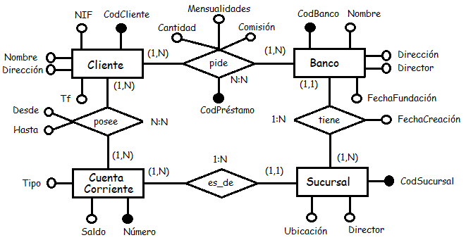

Entidad | Clave primaria | Clave Secundaria | Clave foránea | Atributos NO primos | Atributos multivaluados
Cliente

Relación | Clave primaria | Clave ajena o foránea | Atributos NO primos | Cardinalidad | Entidad |  | Entidad
 |  |  |  |  | Nombre | Participación | Nombre | Participación

Modelo Relacional

Relación | Clave primaria | Clave secundaria | Clave foránea | Atributos NO primos | Transtividad entre atributos
 |  |  |  |  | SÍ primos | NO primos

Relación | Forma Normal que cumple |  |  |  | Relación en FNBC
Relación | 1FN  DF | 2FN DFC | 3FN DFTNP | FNBC  DFTP | Relación en FNBC

Relación | Clave primaria | Clave secundaria | Clave foránea | Atributos NO primos | Transtividad entre atributos
 |  |  |  |  | SÍ primos | NO primos

Relación | Forma Normal que cumple |  |  |  | Relación en FNBC
Relación | 1FN  DF | 2FN DFC | 3FN DFTNP | FNBC  DFTP | Relación en FNBC

Relación | Clave primaria | Clave secundaria | Clave foránea | Atributos NO primos | Transtividad entre atributos
 |  |  |  |  | SÍ primos | NO primos

Relación | Forma Normal que cumple |  |  |  | Relación en FNBC
Relación | 1FN  DF | 2FN DFC | 3FN DFTNP | FNBC  DFTP | Relación en FNBC

